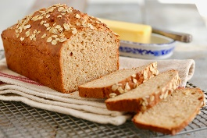 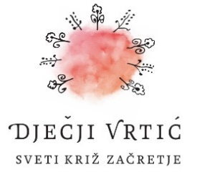 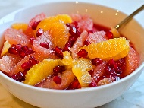

JELOVNIK od 23.06.2025.- 27.6.2025.

|  |  |  |  |  |  |
| --- | --- | --- | --- | --- | --- |
|  | PONEDJELJAK | UTORAK | SRIJEDA | ČETVRTAK | PETAK  Dan državnosti |
| DORUČAK | Maslac, pekmez od mješanog voća ,integralni kruh , mlijeko | Namaz od piletine , kukuruzni kruh , čaj | Čokoladne pahuljice , mlijeko | Omlet s povrćem , raženi kruh , čaj | Čokolino , mlijeko |
| UŽINA | Breskva | Lubenica | Šljive | Kruška | Banana |
| RUČAK | Juha od povrća  Puretina u saftu.  Riža s kukuruzom,zelena salata | Varivo od kelja i ječma s komadićima junećeg mesa .  Kukuruzni kruh | Juha od brokule.  Polpete od tikvice i mesa. Pire krumpir , umak od špinata . Salata od rajčice . | Varivo od svinjskog mesa i slanutka s raznovrsnim povrćem Raženi kruh . | Juha od piletine  Pečena piletina ,mlinci,  cikla salata. |
| UŽINA | Kuhani puding | Sendvič od pilećih prsa , kukuruzni kruh | Pita od jogurta | Integralni keksi s mlijekom | Voćna salata |
| *-svaki dan domaći kruh (kukuruzni, integralni, pšenični ili raženi)*  *-svako jutro čaj i keksi (06,00-07,00)*  *Napomena: Vrtić zadržava pravo izmjene jelovnika*  *Prema potrebi, jelovnik se prilagođava djeci s posebnim prehrambenim potrebama i onoj mlađe dobi* | | | | | |